Montería, febrero 10 de 2023

Señor(es):
UNITEC
CORPORACION UNIVERSITARIA

Referencia: DERECHO DE PETICION CONSAGRADO EN EL ARTICULO 23 DE LA CARTA MAGNA Y LA LEY 1755 DEL 30 DE JUNIO DE 2015
OBJETO: Solicitud de prórroga para la cancelación del semestre en curso.

Cordial Saludo,

Yesenia Genes Gómez, mujer, mayores de edad, identificado como aparece al pie de mi firma, nos dirijamos a ustedes a fin de interponer Derecho de Petición con Base en el Artículo 23 de la Constitución Política de Colombia y en armonía con la ley 1755 del 30 de junio de 2015, en forma especial, llego ante Ustedes con el fin de solicitarle se me permita pagar el semestre hasta el día lunes 13 de febrero, ya que he tenido dificultades económicas, pero el lunes o antes hago la consignación, porfa se me puede enviar el volante de pago.

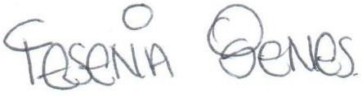
Yesenia Genes Gómez
Cc 50.920.325
Cod estudiante 11226230

